实验报告一
题目：运动会分数统计
班级：2020级XXX班 姓名：XXX
学号：XXXXXXXXXX 完成日期：2021年10月19日
- 需求分析
产生各学校的成绩单，内容包括各校所取得的每项成绩的项目号、名次(成绩)、姓名和得分 ；产生团体总分报表，内容包括校号、男子团体总分、女子团体总分和团体总分。

二．概要设计
为实现以上功能，用一单链表表示学生信息，项目信息。
1.类型定义及模块

listfun.h文件
//与自定义数据类型node进行对应
typedef struct Node {
struct Node* next; //指向链表下一个节点的指针
}STNode;

//链表头结点
typedef struct LinkList {
struct Node head;
int size; //包含链表大小因为获取链表大小时不需要每次遍历(链表结点数量过多会消耗时间)
}STLinkList;

void* linklist_init(void); //初始化链表
int linklist_push_back(void* temp_list_ptr, void* temp_data); //尾插入
int linklist_push_front(void* temp_list_ptr, void* temp_data); //头插入
void list_destory(void* temp_list_ptr); //销毁链表(插入节点必须为堆空间，不可以是自动变量)
void list_print(void* temp_list_ptr, void* TEMP_PRINTLIST); //遍历链表，需要提供TEMP_PRINTLIST自定义数据输出函数
int list_get_size(void* temp_list_ptr); //获取链表长度

sportmeet.h文件
#define MAXARR 21 //最高学校编号

//结构体
typedef struct Player
{
STNode node;
//项目编号
//姓名
//性别
//学校编号
//名次
}STPlayer;

typedef struct DataRrsult
{
STNode node;
//学校编号
//女团得分
//男团得分
//学校得分
}STDataRrsult;

//函数

int legalInput(TSTPlayer* node); //判断是否合法输入合法返回1非法返回-1
int ifstrdig(const char* str); //判断是否为数字
int strchadig(const char* str); //字符串转换整数
void* dataInput(void); //从键盘获取输入内容若合法输入返回结构体内容
//若不合法输入要求用户重新输入首次输入编号0代表退出输入
//标记参参赛学校编号,最高编号MAXARR-1最小编号1
bool findThisNode(STDataRrsult* node, STDataRrsult* ptrHead); //判断此属性节点是否存在
STDataRrsult* totalScoreFun(STPlayer* ptrHead); //统计得分函数
void dataPrint(STPlayer* nodeSP, STDataRrsult* nodeSD); //打印结果
int getSocer(STPlayer* node); //计算得分
STDataRrsult* SelectSort(STDataRrsult* t); //链表的排序
void printSocer(STPlayer* nodeSP, STDataRrsult* nodeSD, const char* position); //打印成绩单

使用的基本操作：

listfun.h文件
/
void* linklist_init(void); //初始化链表
int linklist_push_back(void* temp_list_ptr, void* temp_data); //尾插入
int linklist_push_front(void* temp_list_ptr, void* temp_data); //头插入
void list_destory(void* temp_list_ptr); //销毁链表(插入节点必须为堆空间，不可以是自动变量)
void list_print(void* temp_list_ptr, void* TEMP_PRINTLIST); //遍历链表，需要提供TEMP_PRINTLIST自定义数据输出函数
int list_get_size(void* temp_list_ptr); //获取链表长度

处理操作：

sportmeet.h文件
//函数

int legalInput(TSTPlayer* node); //判断是否合法输入合法返回1非法返回-1
int ifstrdig(const char* str); //判断是否为数字
int strchadig(const char* str); //字符串转换整数
void* dataInput(void); //从键盘获取输入内容若合法输入返回结构体内容
//若不合法输入要求用户重新输入首次输入编号0代表退出输入
//标记参参赛学校编号,最高编号MAXARR-1最小编号1
bool findThisNode(STDataRrsult* node, STDataRrsult* ptrHead); //判断此属性节点是否存在
STDataRrsult* totalScoreFun(STPlayer* ptrHead); //统计得分函数
void dataPrint(STPlayer* nodeSP, STDataRrsult* nodeSD); //打印结果
int getSocer(STPlayer* node); //计算得分
STDataRrsult* SelectSort(STDataRrsult* t); //链表的排序
void printSocer(STPlayer* nodeSP, STDataRrsult* nodeSD, const char* position); //打印成绩单

2.本程序包括4个模块：
1> 创建一个线性链表，依次输入每个学生的信息。
2> 根据每个学生的成绩输入对应的得分；
3> 生成成绩单
依次把每个学校的获奖者的信息输出，计算并输出该学校的男子团体总分，女子团体总分，团体总分

4> 主控模块

三．详细设计
- 型定义及模块：
//与自定义数据类型node进行对应
typedef struct Node {
struct Node* next; //指向链表下一个节点的指针
}STNode;

//链表头结点
typedef struct LinkList {
struct Node head;
int size; //包含链表大小因为获取链表大小时不需要每次遍历(链表结点数量过多会消耗时间)
}STLinkList;

typedef struct Player
{
STNode node;
int itemNumber; //项目编号
char name[64]; //姓名
char sex[64]; //性别
int schoolNumber; //学校编号
int rank; //名次
}STPlayer;

typedef struct DataRrsult
{
STNode node;
int schoolNumber; //学校编号
int womenTeamScore; //女团得分
int manTeamScore; //男团得分
int schoolScore; //学校得分
}STDataRrsult;

使用的基本操作：

//初始化链表
void* linklist_init()
{
STLinkList* list_ptr = (STLinkList*)malloc(sizeof(STLinkList));
list_ptr->head.next = NULL;
list_ptr->size = 0;

return (void*)list_ptr;
}
//尾插入
int linklist_push_back(void* temp_list_ptr, void* temp_data)
{
STLinkList* list_ptr = (STLinkList*)temp_list_ptr;
STNode* data = (STNode*)temp_data;

if (list_ptr == NULL || data == NULL)
{
printf("function linklist_push_back : err %d\n", FAILURE);
return FAILURE;
}
//辅助结点指针，头结点指针赋值给赋值结点
STNode* p = &(list_ptr->head);
while (p->next != NULL)
p = p->next;
p->next = data;
data->next = NULL;
list_ptr->size++;
return SUCCESS;
}

//遍历链表
void list_print(void* temp_list_ptr, void* TEMP_PRINTLIST)
{
STLinkList* list_ptr = (STLinkList*)temp_list_ptr;
typedef void (*FN_PRINTLIST)(void* node);

FN_PRINTLIST PRINTLIST = (FN_PRINTLIST)TEMP_PRINTLIST;

if (list_ptr == NULL || PRINTLIST == NULL)
{
printf("\nfunction linklist_push_front : err\n");
return;
}
STNode* p = &(list_ptr->head);
while (p->next != NULL)
{
p = p->next;
PRINTLIST((void*)p);
}
}

//销毁链表
void list_destory(void* temp_list_ptr)
{
STLinkList* list_ptr = (STLinkList*)temp_list_ptr;
if (list_ptr == NULL || list_ptr->head.next == NULL)
return;
STNode* tempHN = list_ptr->head.next;
STNode* kill = NULL;
while (tempHN)
{
kill = tempHN;
tempHN = tempHN->next;
free(kill);
}
free(list_ptr);
list_ptr = NULL;
}

处理操作：
//得分处理
STDataRrsult* totalScoreFun(STPlayer* ptrHead)
{
STLinkList* list_ptr = (STLinkList*)ptrHead;
STDataRrsult* reslutHead = (STDataRrsult*)linklist_init(); //链表初始化创建链表头并返回指向链表头的指针
if (list_ptr == NULL) //异常处理
{
printf("\nfunction linklist_push_front : err\n");
return NULL;
}
STNode* p = &(list_ptr->head);
//遍历参赛队员链表
while (p->next != NULL)
{
p = p->next;

STPlayer* tempPtr = (STPlayer*)p;
STDataRrsult* dataNodep = (STDataRrsult*)malloc(sizeof(STDataRrsult));
if (dataNodep == NULL) //检测内存申请状态
{
printf("\nataInput error ：出错原因申请内存失败\n");
return NULL;
}
//内存置零
memset(dataNodep, 0, sizeof(STDataRrsult));
//给临时内存快赋值
if (strcmp(tempPtr->sex, "boy") == 0)
dataNodep->manTeamScore += getSocer(tempPtr);
if (strcmp(tempPtr->sex, "girl") == 0)
dataNodep->womenTeamScore += getSocer(tempPtr);
dataNodep->schoolNumber = tempPtr->schoolNumber;
dataNodep->schoolScore = dataNodep->manTeamScore + dataNodep->womenTeamScore;
//如果是新的节点那就插入得分数据链表中
if (!findThisNode(dataNodep, reslutHead))
linklist_push_front(reslutHead, dataNodep);
else //防止内存泄漏
free(dataNodep);
}
return reslutHead;
}

int getSocer(STPlayer* node)
{
//获取得分情况
if (node->itemNumber % 2 == 0)
{
if (node->rank == 3)
return 2;
if (node->rank == 2)
return 3;
if (node->rank == 1)
return 5;
}
else
{
if (node->rank == 5)
return 1;
if (node->rank == 4)
return 2;
if (node->rank == 3)
return 3;
if (node->rank == 2)
return 5;
if (node->rank == 1)
return 7;
}
return 0;
}

2、函数调用关系：
将模块之间的调用关系给出。
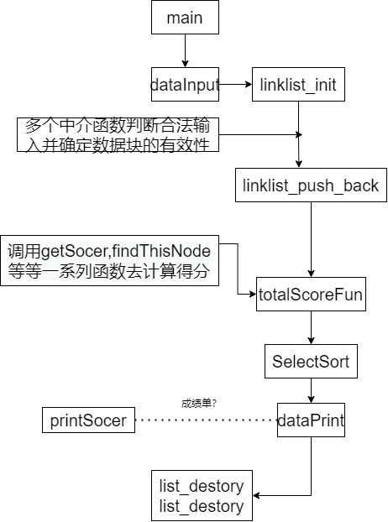

四．调试分析

1，企业链表搭建方法，解决方法：上网查资料反复测试
2，内存泄漏问题，解决方法：仔细检查内存空间申请与释放
3，输出格式错误，解决方法：利用输出函数的格式输出反复修改测试
4，成绩单打印问题，解决方法：利用c语言自带的文件操作函数处理文件
5，非法输入拦截与测试，查资料，反复调试，策划处理异常与拦截方案
6，其他优化问题，反复测试与调试
7，编写单链表所遇到的若干问题和易犯的错误
1）Node head;
head->next=NULL;
这个没有分配地址，直接使用 head->next，会导致程序崩溃
。同样的问题，在创建删除的函数是又同样遇到,例如while(p!=NULL&&p->id!=id)，若是先判断p->id!=id,则会导致程序崩溃。为什么？其原因是当p指向NULL时，p->id!=id会导致程序崩溃。
解决方案：先判断是否为空，再判断p->id!=id。
2）free()仅仅是将指针所指地址回收，实质是指针所指的地址还在，只是其中内容不再保护，地址中的值会出现各种内容，为了规范和避免引起不必要的麻烦，则需要将指针置空。
3）二级指针,函数参数中使用二级指针，如 void deleteEmun(Node * head,int id)，一般的如果在自定义的函数中没有使用malloc()函数，即形参指针指向malloc所定义的节点，而不是指向实参所传的地址，这时候就需要使用二级指针。当然，如果是返回值是指针的函数，则不需要二级指针，返回值返回函数内定义好的指针即可。
。。。。。。
调试出现的其他问题
1.头文件定义错误，导致出现多次包含单一头文件出现重定义问题
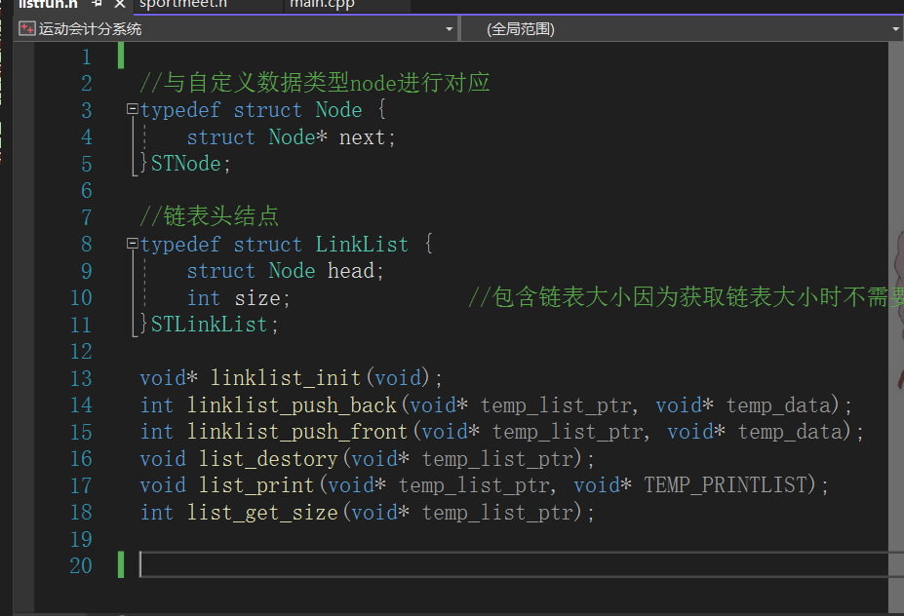
解决方案：加入头文件防止重定义的语法
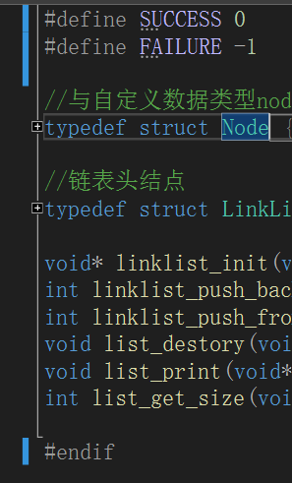

2.最高学校编号写错导致程序异常奔溃
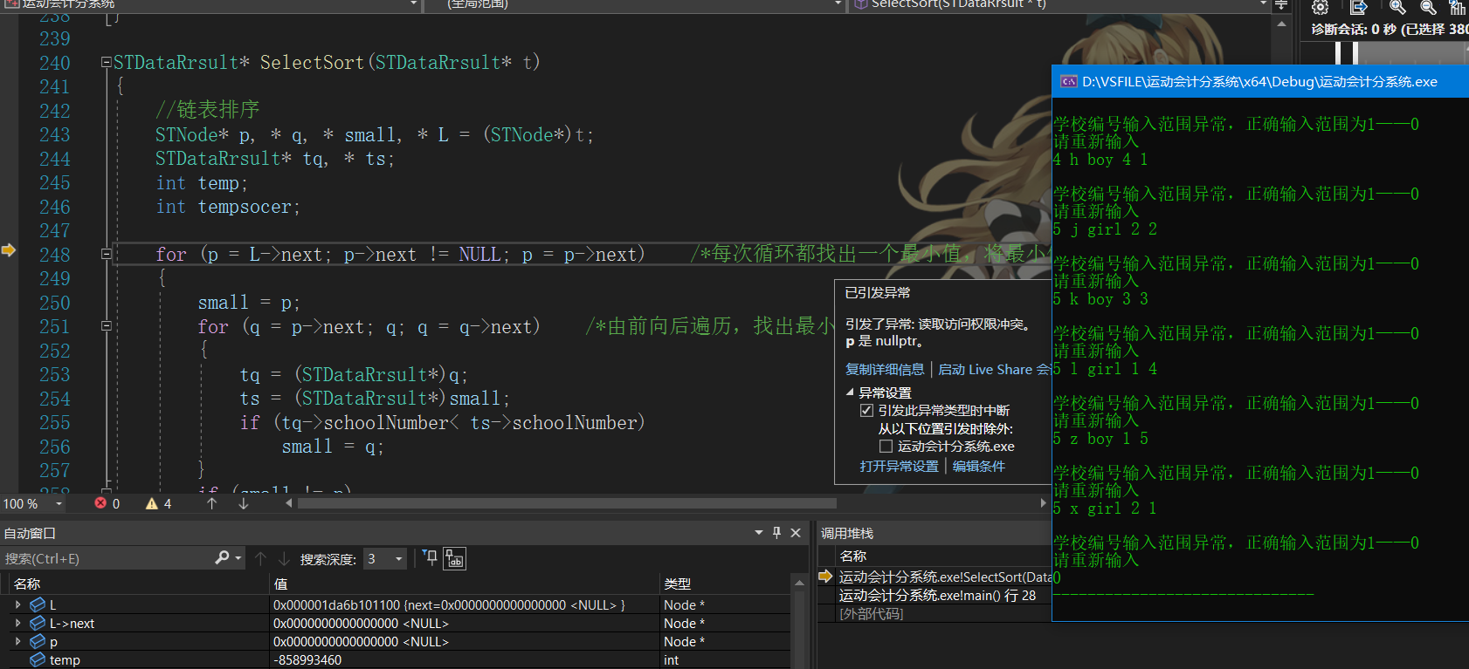
解决方案：调整最高学校编号
3.空指针和野指针导致程序奔溃
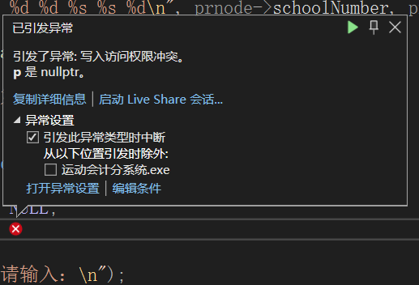
解决方案：保障指针的有效性，防止越界，空指针，野指针
4.类型转换错误
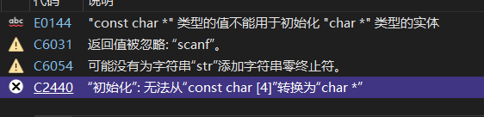
解决方案：仔细配对数据类型，必要时刻正确使用强制类似转换
5.未考虑非法输入后的缓冲区处理导致程序一种读取垃圾值
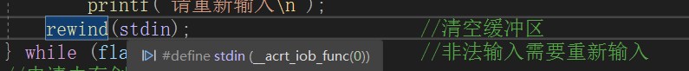
解决方案：每次异常输入判定完后清空缓冲区

五、用户使用说明：
1>本程序的运行环境为Dev-C++&VS2019。
2>进入演示程序后及显示文本方式的用户界面：
项目号 姓名 性别 学校号 名次

//根据提示输入数据

//输出
学校号 项目号 姓名 性别 名次 得分

// 学校的成绩表

1号学校的男团总分为：
1号学校的女团总分为：
1号学校的团总分为：
//共有n个学校的成绩表及总分

//共有n个学校的成绩表及总分

2> 在运行框内输入相关数据
3>项目号为奇数的项目取前五名，项目号为偶数的项目取前三名，每个学生的信息占一行，其中包括项目号，姓名，性别，学校和名次。
4>全部输入完成之后，按回车，即可出现运行结果，产生团体总分报表，即各个学校的成绩单和男子团体总分，女子团体总分和团体总分。
（项目号为0是结束条件）
测试数据及运行结果：
正确的输入：
项目 姓名 性别 学校 名次
1 q girl 3 3
1 w boy 2 2
1 e boy 1 4
1 r boy 4 5
1 t girl 4 1
2 y girl 3 2
2 u boy 2 1
2 i girl 1 3
3 o girl 1 2
3 p boy 3 1
3 a girl 4 5
3 s boy 3 3
3 d girl 2 4
4 f girl 4 3
4 g boy 2 2
4 h boy 4 1
5 j girl 2 2
5 k boy 3 3
5 l girl 1 4
5 z boy 1 5
5 x girl 2 1
0 (Enter)
输出：
学校 项目 姓名 性别 名次 得分
1 1 e boy 4 2
1 2 i girl 3 2
1 3 o girl 2 5
1 5 l girl 4 2
1 5 z boy 5 1
1号学校的男团体总分为：3
1号学校的女团体总分为：9
1号学校的团体总分为：12
学校 项目 姓名 性别 名次 得分
2 1 w boy 2 5
2 2 u boy 1 5
2 3 d girl 4 2
2 4 g boy 2 3
2 5 j girl 2 5
2 5 x girl 1 7
2号学校的男团体总分为：13
2号学校的女团体总分为：14
2号学校的团体总分为：27
学校 项目 姓名 性别 名次 得分
3 1 q girl 3 3
3 2 y girl 2 3
3 3 p boy 1 7
3 3 s boy 3 3
3 5 k boy 3 3
3号学校的男团体总分为：13
3号学校的女团体总分为：11
3号学校的团体总分为：19
学校 项目 姓名 性别 名次 得分
4 1 r boy 5 1
4 1 t girl 1 7
4 3 a girl 5 1
4 4 f girl 3 2
4 4 h boy 1 5
4号学校的男团体总分为：6
4号学校的女团体总分为：10
4号学校的团体总分为：16
含错误数据的输入：
n: 2 m:1 w:1
项目 姓名 性别 学校 名次
1 q girl 1 3
1 w boy 2 2
3 z boy 1 1
1 e boy 2 4
1 r boy 1 5
1 t girl 2 1
2 y girl 1 2
2 x girl 1 1
2 u boy 3 1
2 i girl 2 3
2 s girl 2 3
输出：
学校 项目 姓名 性别 名次 得分
1 1 q girl 3 3
1 2 r boy 5 1
1 2 y girl 2 3
1 2 x girl 1 5
1号学校的男团体总分为：1
1号学校的女团体总分为：11
1号学校的团体总分为：12
学校 项目 姓名 性别 名次 得分
2 1 w boy 2 5
2 1 e boy 4 2
2 1 t girl 1 7
2 2 i girl 3 2
2号学校的男团体总分为：7
2号学校的女团体总分为：9
2号学校的团体总分为：16

六．源代码（列出源代码）

listfun.h文件
#ifndef __MY_STLIST_H__
#define __MY_STLIST_H__

#define SUCCESS 0
#define FAILURE -1

//与自定义数据类型node进行对应
typedef struct Node {
struct Node* next;
}STNode;

//链表头结点
typedef struct LinkList {
struct Node head;
int size; //包含链表大小因为获取链表大小时不需要每次遍历(链表结点数量过多会消耗时间)
}STLinkList;

void* linklist_init(void); //初始化链表
int linklist_push_back(void* temp_list_ptr, void* temp_data); //尾插入
int linklist_push_front(void* temp_list_ptr, void* temp_data); //头插入
void list_destory(void* temp_list_ptr); //销毁链表(插入节点必须为堆空间，不可以是自动变量)
void list_print(void* temp_list_ptr, void* TEMP_PRINTLIST); //遍历链表，需要提供TEMP_PRINTLIST自定义数据输出函数
int list_get_size(void* temp_list_ptr); //获取链表长度

#endif

sportmeet.h文件
#include "listfun.h"

#ifndef __MY_SPORTMEET_H__
#define __MY_SPORTMEET_H__

#define MAXARR 21 //最高学校编号

//结构体
typedef struct Player
{
STNode node;
int itemNumber; //项目编号
char name[64]; //姓名
char sex[64]; //性别
int schoolNumber; //学校编号
int rank; //名次
}STPlayer;

typedef struct TempPlayer
{
STNode node;
char itemNumber[64]; //项目编号
char name[64]; //姓名
char sex[64]; //性别
char schoolNumber[64]; //学校编号
char rank[64]; //名次

}TSTPlayer;

typedef struct DataRrsult
{
STNode node;
int schoolNumber; //学校编号
int womenTeamScore; //女团得分
int manTeamScore; //男团得分
int schoolScore; //学校得分
}STDataRrsult;

//函数

int legalInput(TSTPlayer* node); //判断是否合法输入合法返回1非法返回-1
int ifstrdig(const char* str); //判断是否为数字
int strchadig(const char* str); //字符串转换整数
void* dataInput(void); //从键盘获取输入内容若合法输入返回结构体内容
//若不合法输入要求用户重新输入首次输入编号0代表退出输入
//标记参参赛学校编号,最高编号MAXARR-1最小编号1
bool findThisNode(STDataRrsult* node, STDataRrsult* ptrHead); //判断此属性节点是否存在
STDataRrsult* totalScoreFun(STPlayer* ptrHead); //统计得分函数
void dataPrint(STPlayer* nodeSP, STDataRrsult* nodeSD); //打印结果
int getSocer(STPlayer* node); //计算得分
STDataRrsult* SelectSort(STDataRrsult* t); //链表的排序
void printSocer(STPlayer* nodeSP, STDataRrsult* nodeSD, const char* position); //打印成绩单

#endif

listfun.cpp文件
#include <stdio.h>
#include <stdlib.h>
#include "listfun.h"

//初始化链表
void* linklist_init()
{
STLinkList* list_ptr = (STLinkList*)malloc(sizeof(STLinkList));
list_ptr->head.next = NULL;
list_ptr->size = 0;

return (void*)list_ptr;
}

//尾插入
int linklist_push_back(void* temp_list_ptr, void* temp_data)
{
STLinkList* list_ptr = (STLinkList*)temp_list_ptr;
STNode* data = (STNode*)temp_data;

if (list_ptr == NULL || data == NULL)
{
printf("function linklist_push_back : err %d\n", FAILURE);
return FAILURE;
}

//辅助结点指针，头结点指针赋值给赋值结点
STNode* p = &(list_ptr->head);
while (p->next != NULL)
p = p->next;

p->next = data;
data->next = NULL;

list_ptr->size++;

return SUCCESS;
}

//头插入
int linklist_push_front(void* temp_list_ptr, void* temp_data)
{
STLinkList* list_ptr = (STLinkList*)temp_list_ptr;
STNode* data = (STNode*)temp_data;

if (list_ptr == NULL || data == NULL)
{
printf("\nfunction linklist_push_front : err %d\n", FAILURE);
return FAILURE;
}

data->next = list_ptr->head.next;
list_ptr->head.next = data;

list_ptr->size++;

return SUCCESS;
}

//遍历链表
void list_print(void* temp_list_ptr, void* TEMP_PRINTLIST)
{
STLinkList* list_ptr = (STLinkList*)temp_list_ptr;
typedef void (*FN_PRINTLIST)(void* node);

FN_PRINTLIST PRINTLIST = (FN_PRINTLIST)TEMP_PRINTLIST;

if (list_ptr == NULL || PRINTLIST == NULL)
{
printf("\nfunction linklist_push_front : err\n");
return;
}
STNode* p = &(list_ptr->head);
while (p->next != NULL)
{
p = p->next;
PRINTLIST((void*)p);
}
}

//销毁链表
void list_destory(void* temp_list_ptr)
{
STLinkList* list_ptr = (STLinkList*)temp_list_ptr;

if (list_ptr == NULL || list_ptr->head.next == NULL)
return;
STNode* tempHN = list_ptr->head.next;
STNode* kill = NULL;
while (tempHN)
{
kill = tempHN;
tempHN = tempHN->next;
free(kill);
}
free(list_ptr);
list_ptr = NULL;
}

//获取链表长度
int list_get_size(void* temp_list_ptr)
{
STLinkList* list_ptr = (STLinkList*)temp_list_ptr;

if (list_ptr == NULL)
{
printf("\nfunction list_get_size : err %d\n", FAILURE);
return FAILURE;
}
return list_ptr->size;
}

mainfun.cpp文件
#define _CRT_SECURE_NO_WARNINGS
#include "sportmeet.h"
#include "listfun.h"
#include <ctype.h>
#include <stdio.h>
#include <string.h>
#include <stdlib.h>
#include <stdbool.h>

int legalInput(TSTPlayer* node) //判断是否合法输入合法返回1非法返回-1
{
if ((ifstrdig(node->schoolNumber)) != 1)
{
printf("\n学校编号输入字符异常，请输入数字\n");
return -1;
}
if (strchadig(node->schoolNumber) < 1 || strchadig(node->schoolNumber) > MAXARR - 1)
{
printf("\n学校编号输入范围异常，正确输入范围为1——%d\n", MAXARR - 1);
return -1;
}
if ((ifstrdig(node->itemNumber)) != 1)
{
printf("\n项目编号输入字符异常，请输入数字\n");
return -1;
}
if ((ifstrdig(node->rank)) != 1)
{
printf("\n名次输入字符异常，请输入数字\n");
return -1;
}
if (strcmp(node->sex, "girl") && strcmp(node->sex, "boy") || strcmp(node->sex, "girl") && strcmp(node->sex, "boy"))
{
printf("\n性别输入异常，请输入相应英文单词: 男（boy）/女（girl）\n");
return -1;
}
return 0;
}

int ifstrdig(const char* str) //判断是否为数字
{
for (int i = 0; str[i] != '\0'; i++)
if (!(isdigit(str[i]))) //不是数字返回-1
return -1;
return 1;
}

int strchadig(const char* str) //字符串转换整数
{
int result = 0;
for (int i = 0; str[i] != '\0'; i++)
{
result *= 10;
//ASII
result += str[i] - '0';
}
return result;
}

void* dataInput(void)
{
TSTPlayer tempNode; //临时结构体用于存储临时的输入信息

void* dataListHead = linklist_init(); //链表初始化创建链表头并返回指向链表头的指针
while(1)
{
int flag = 1;
do
{
scanf("%s", tempNode.itemNumber);
//判断是否符合结束条件（项目编号为0）tempNode内部是字符串存储信息
//所以需要strchadig来把tempNode.itemNumber转换为整数
if (strchadig(tempNode.itemNumber) == 0)
return dataListHead;
scanf("%s %s %s %s", tempNode.name, tempNode.sex, tempNode.schoolNumber, tempNode.rank);

if (legalInput(&tempNode) == 0) //是否合法输入，合法输入法将标记
flag = 0; //输入合法改变标记
if (flag) //非法输入提示重新输入
printf("请重新输入\n");
rewind(stdin); //清空缓冲区
} while (flag); //非法输入需要重新输入
//申请内存创建链表节点
STPlayer* dataNodep = (STPlayer*)malloc(sizeof(STPlayer));
if (dataNodep == NULL) //检测内存申请状态
{
printf("\nataInput error ：出错原因申请内存失败\n");
return NULL;
}
//给内存块赋值
dataNodep->itemNumber = strchadig(tempNode.itemNumber);
strcpy(dataNodep->name, tempNode.name);
strcpy(dataNodep->sex, tempNode.sex);
dataNodep->rank = strchadig(tempNode.rank);
dataNodep->schoolNumber = strchadig(tempNode.schoolNumber);
//插入链表节点
linklist_push_back(dataListHead, dataNodep);
}
}

//得分处理
STDataRrsult* totalScoreFun(STPlayer* ptrHead)
{
STLinkList* list_ptr = (STLinkList*)ptrHead;
STDataRrsult* reslutHead = (STDataRrsult*)linklist_init(); //链表初始化创建链表头并返回指向链表头的指针
if (list_ptr == NULL) //异常处理
{
printf("\nfunction linklist_push_front : err\n");
return NULL;
}
STNode* p = &(list_ptr->head);
//遍历参赛队员链表
while (p->next != NULL)
{
p = p->next;

STPlayer* tempPtr = (STPlayer*)p;
STDataRrsult* dataNodep = (STDataRrsult*)malloc(sizeof(STDataRrsult));
if (dataNodep == NULL) //检测内存申请状态
{
printf("\nataInput error ：出错原因申请内存失败\n");
return NULL;
}
//内存置零
memset(dataNodep, 0, sizeof(STDataRrsult));
//给临时内存快赋值
if (strcmp(tempPtr->sex, "boy") == 0)
dataNodep->manTeamScore += getSocer(tempPtr);
if (strcmp(tempPtr->sex, "girl") == 0)
dataNodep->womenTeamScore += getSocer(tempPtr);
dataNodep->schoolNumber = tempPtr->schoolNumber;
dataNodep->schoolScore = dataNodep->manTeamScore + dataNodep->womenTeamScore;
//如果是新的节点那就插入得分数据链表中
if (!findThisNode(dataNodep, reslutHead))
linklist_push_front(reslutHead, dataNodep);
else //防止内存泄漏
free(dataNodep);
}
return reslutHead;
}

void dataPrint(STPlayer* nodeSP, STDataRrsult* nodeSD)
{
STLinkList* list_ptrsp = (STLinkList*)nodeSP;
STLinkList* list_ptrsd = (STLinkList*)nodeSD;
STNode* psp = &(list_ptrsp->head);
STNode* psd = &(list_ptrsd->head);
STNode* tpsp = psp;
STNode* tpsd = psd;
STDataRrsult* ttpsd = NULL;
STPlayer* ttpsp = NULL;
printf("学校号 项目号 姓名 性别 名次 得分\n");
while (tpsd->next != NULL)
{
//遍历链表
tpsd = tpsd->next;
tpsp = psp;

while (tpsp->next != NULL)
{
tpsp =tpsp->next;
//类型转换用于数据比较
ttpsd = (STDataRrsult*)tpsd;
ttpsp = (STPlayer*)tpsp;
////根据提示输入数据
//输出
//学校号 项目号 姓名 性别 名次 得分
// 学校的成绩表
//1号学校的男团总分为：
//1号学校的女团总分为：
//1号学校的团总分为：
//共有n个学校的成绩表及总分
if (ttpsd->schoolNumber == ttpsp->schoolNumber)
printf("%-7d %-5d %-5s %-6s %-4d %-10d\n", ttpsp->schoolNumber, ttpsp->itemNumber, ttpsp->name, ttpsp->sex, ttpsp->rank, getSocer(ttpsp));
}
printf("%d号学校的男团总分为 %-3d\n%d号学校的女团总分为 %-3d\n%d号学校的团总分为 %-3d\n",ttpsd->schoolNumber, ttpsd->manTeamScore, ttpsd->schoolNumber, ttpsd->womenTeamScore, ttpsd->schoolNumber, ttpsd->schoolScore);
//防止末行多余输出
if (tpsd->next != NULL)
printf("\n学校号 项目号 姓名 性别 名次 得分\n");
}
}

//寻找相关数据节点
bool findThisNode(STDataRrsult* node, STDataRrsult* ptrHead)
{
STLinkList* list_ptr = (STLinkList*)ptrHead;
if (list_ptr == NULL)
{
printf("\nfunction findThisNode : err\n");
return false;
}

STNode* p = &(list_ptr->head);
while (p->next != NULL)
{
p = p->next;
STDataRrsult* tempNodePtr = (STDataRrsult*)p;
STDataRrsult* dataNodep = tempNodePtr;
if (node->schoolNumber == tempNodePtr->schoolNumber)
{
//发现相关数据节点直接加上数据
tempNodePtr->schoolScore += node->schoolScore;
tempNodePtr->manTeamScore += node->manTeamScore;
tempNodePtr->womenTeamScore += node->womenTeamScore;
return true;
}
}
//当此数据节点不存在时返回false
return false;
}

int getSocer(STPlayer* node)
{
//获取得分情况
if (node->itemNumber % 2 == 0)
{
if (node->rank == 3)
return 2;
if (node->rank == 2)
return 3;
if (node->rank == 1)
return 5;
}
else
{
if (node->rank == 5)
return 1;
if (node->rank == 4)
return 2;
if (node->rank == 3)
return 3;
if (node->rank == 2)
return 5;
if (node->rank == 1)
return 7;
}
return 0;
}

STDataRrsult* SelectSort(STDataRrsult* t)
{
//链表排序
STNode* p, * q, * small, * L = (STNode*)t;
STDataRrsult* tq, * ts;
int temp;
int tempsocer;

for (p = L->next; p->next != NULL; p = p->next) /*每次循环都找出一个最小值，将最小值交换到第一位，然后将指针向后移动一位*/
{
small = p;
for (q = p->next; q; q = q->next) /*由前向后遍历，找出最小的节点*/
{
tq = (STDataRrsult*)q;
ts = (STDataRrsult*)small;
if (tq->schoolNumber< ts->schoolNumber)
small = q;
}
if (small != p)
{
//数据转换用与数据转移
tq = (STDataRrsult*)p;
ts = (STDataRrsult*)small;
//调换数据包
temp = tq->schoolNumber;
tq->schoolNumber = ts->schoolNumber;
ts->schoolNumber = temp;

tempsocer = tq->manTeamScore;
tq->manTeamScore = ts->manTeamScore;
ts->manTeamScore = tempsocer;

tempsocer = tq->womenTeamScore;
tq->womenTeamScore = ts->womenTeamScore;
ts->womenTeamScore = tempsocer;

tempsocer = tq->schoolScore;
tq->schoolScore = ts->schoolScore;
ts->schoolScore = tempsocer;
}
}
return (STDataRrsult*)L;
}

void printSocer(STPlayer* nodeSP, STDataRrsult* nodeSD, const char* position)
{
//打印成绩单
//打开文件，创建文件指针
FILE* fp = fopen(position, "w");
if (fp == NULL)
{
printf("文件建立失败！成绩表打印失败！\n");
return;
}
STLinkList* list_ptrsp = (STLinkList*)nodeSP;
STLinkList* list_ptrsd = (STLinkList*)nodeSD;
STNode* psp = &(list_ptrsp->head);
STNode* psd = &(list_ptrsd->head);
STNode* tpsp = psp;
STNode* tpsd = psd;
STDataRrsult* ttpsd = NULL;
STPlayer* ttpsp = NULL;
fprintf(fp,"学校号 项目号 姓名 性别 名次 得分\n");
while (tpsd->next != NULL)
{
//遍历数据链表
tpsd = tpsd->next;
tpsp = psp;

while (tpsp->next != NULL)
{
tpsp = tpsp->next;
ttpsd = (STDataRrsult*)tpsd;
ttpsp = (STPlayer*)tpsp;
////根据提示输入数据
//输出
//学校号 项目号 姓名 性别 名次 得分
// 学校的成绩表
//1号学校的男团总分为：
//1号学校的女团总分为：
//1号学校的团总分为：
//共有n个学校的成绩表及总分
//条件输出
if (ttpsd->schoolNumber == ttpsp->schoolNumber)
fprintf(fp,"%-10d %-10d %-10s %-10s %-10d %-10d\n", ttpsp->schoolNumber, ttpsp->itemNumber, ttpsp->name, ttpsp->sex, ttpsp->rank, getSocer(ttpsp));
}
fprintf(fp,"%d号学校的男团总分为 %-3d\n%d号学校的女团总分为 %-3d\n%d号学校的团总分为 %-3d\n", ttpsd->schoolNumber, ttpsd->manTeamScore, ttpsd->schoolNumber, ttpsd->womenTeamScore, ttpsd->schoolNumber, ttpsd->schoolScore);
if (tpsd->next != NULL)
fprintf(fp,"\n学校号 项目号 姓名 性别 名次 得分\n");
}
printf("\n成绩单打印完毕，保存路径为%s\n", position);

}

main.cpp文件
#define _CRT_SECURE_NO_WARNINGS
#include <stdio.h>
#include <string.h>
#include "sportmeet.h"
#include "listfun.h"

const char* position = "D:/socer.txt"; //成绩单保存路径
//测试函数群（调试时使用）
void testDataPrintPlayer(STPlayer* prnode)
{
printf(" %d %d %s %s %d\n", prnode->schoolNumber, prnode->itemNumber, prnode->name, prnode->sex, prnode->rank);
}
void testDataPrintdata(STDataRrsult* prnode)
{
printf("第%d学校 %d %d %d\n",prnode->schoolNumber, prnode->manTeamScore, prnode->womenTeamScore, prnode->schoolScore);
}

int main(void)
{
printf("请输入：\n");
printf("项目编号，姓名，姓别，学校， 名次\n");
void* ptrToData = dataInput();
printf("------------------------------\n");
STDataRrsult* rhead = NULL;
//list_print(ptrToData, (void*)testDataPrintPlayer);
rhead = totalScoreFun(((STPlayer*)ptrToData));
//rhead = list_sort(rhead);
rhead = SelectSort(rhead);
//list_print(rhead, (void*)testDataPrintdata);
dataPrint((STPlayer*)ptrToData, rhead);
char str[64];
int flag = 1;
printf("若需要打印成绩单请输入yes，不需要请输入no\n");
do
{
rewind(stdin); //清空缓冲区
scanf("%s", str);
if (strcmp(str, "yes") == 0)
{
flag = 0;
printSocer((STPlayer*)ptrToData, rhead, position);
}
else if (strcmp(str, "no") == 0)
{
flag = 0;
printf("已取消成绩单打印\n");
}
else //非法输入判断
{
flag = 1;
printf("输入异常,请重新输入，yes or no.\n");
rewind(stdin); //清空缓冲区
}

} while (flag);
//销毁链表
list_destory(ptrToData);
list_destory(rhead);

return 0;

}

